**Первая весенняя неделя** началась у ребят с получения интересной информации

о **Чемпионате мира по хоккею с мячом 2020** (40-е первенство мира) , о турнире В, который проходит с 1 по 6 марта на иркутских стадионах «Рекорд», «Зенит», «Труд».

Инструктор по физической культуре рассказала воспитанникам о правилах в данном виде спорта, о хоккейной команде города Иркутска, познакомила с эмблемой чемпионата **BANDУ WORLD CHAMPIONSHIP 2020**.

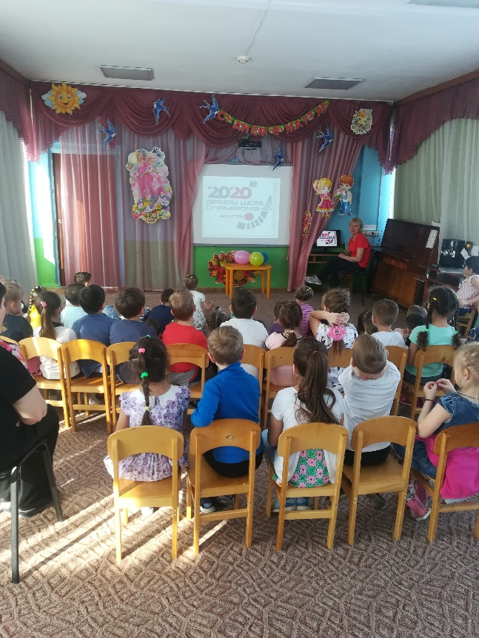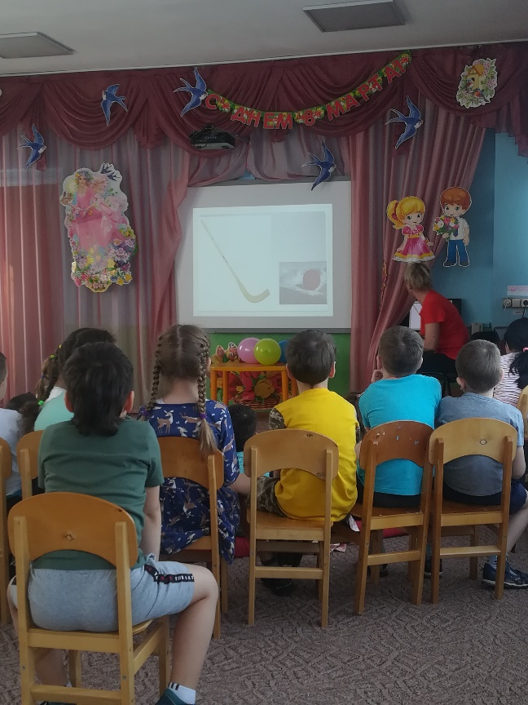

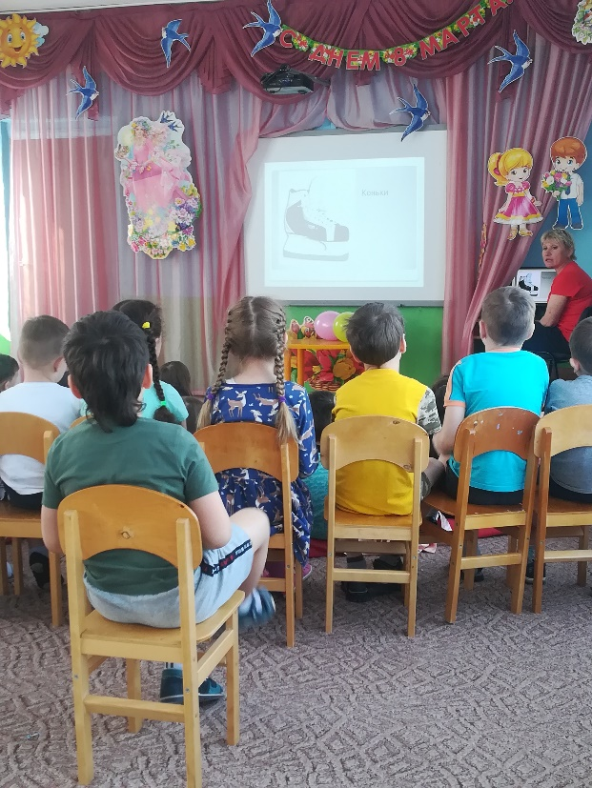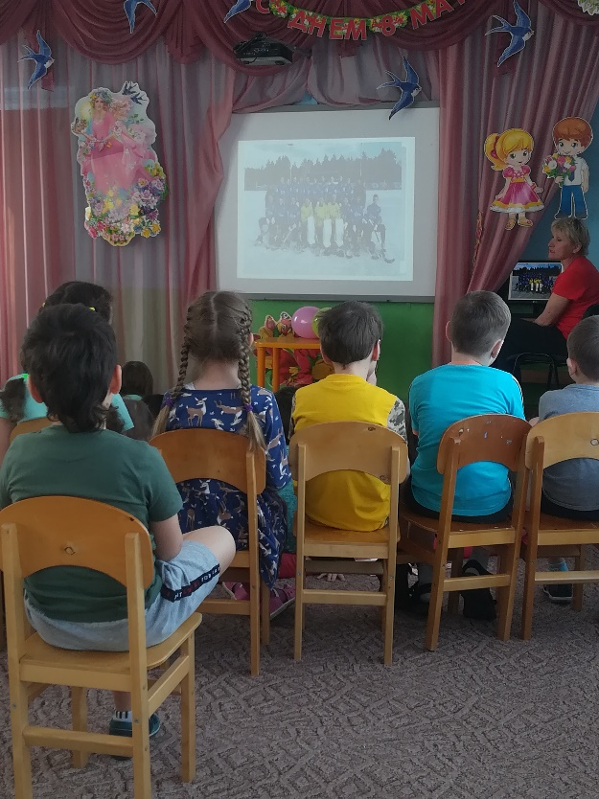

В группах педагоги провели с ребятами тематические занятия

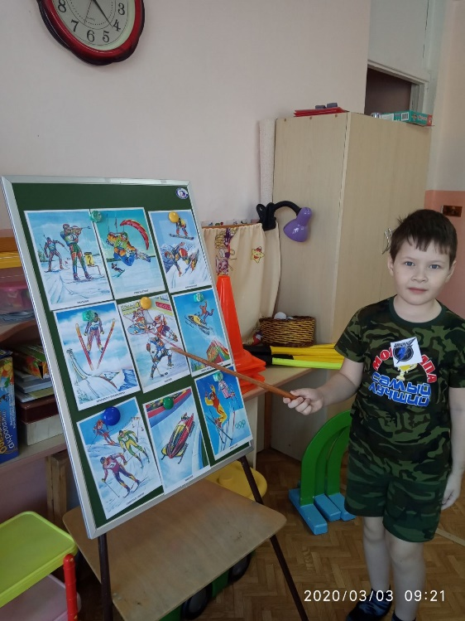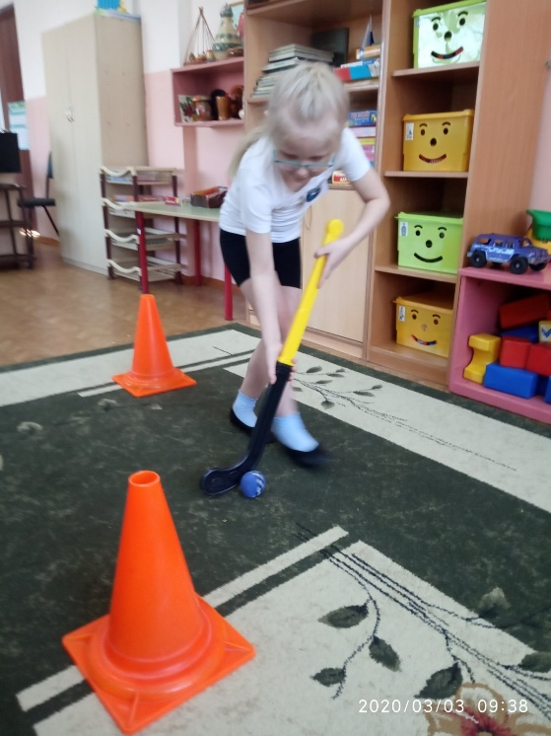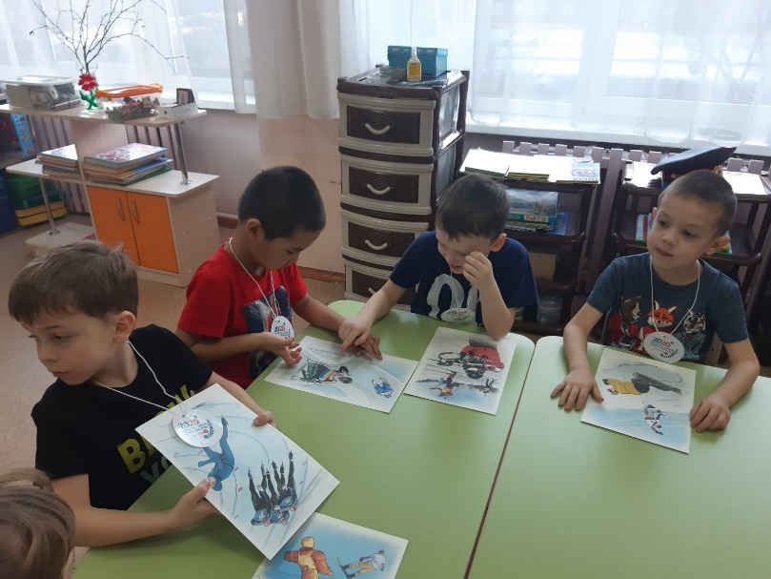

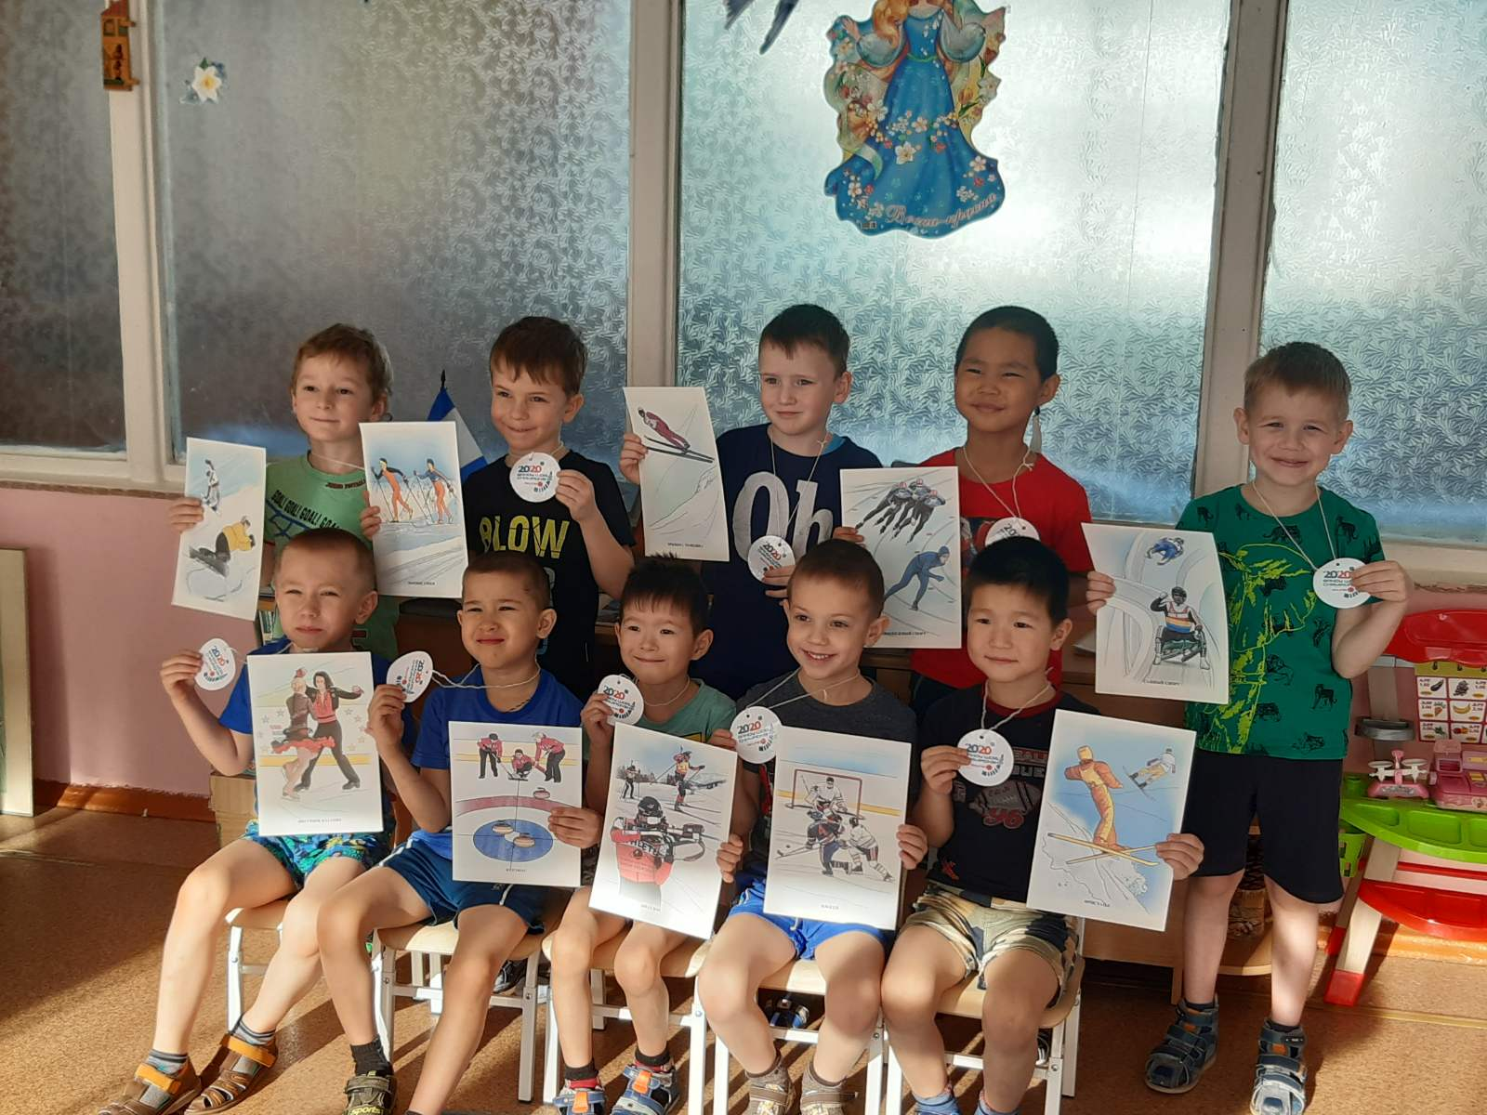

В спортивном зале прошли состязания,

посвящённые Чемпионату мира по хоккею с мячом между командами подготовительных к школе групп «Молния» и «Байкал – Энергия»

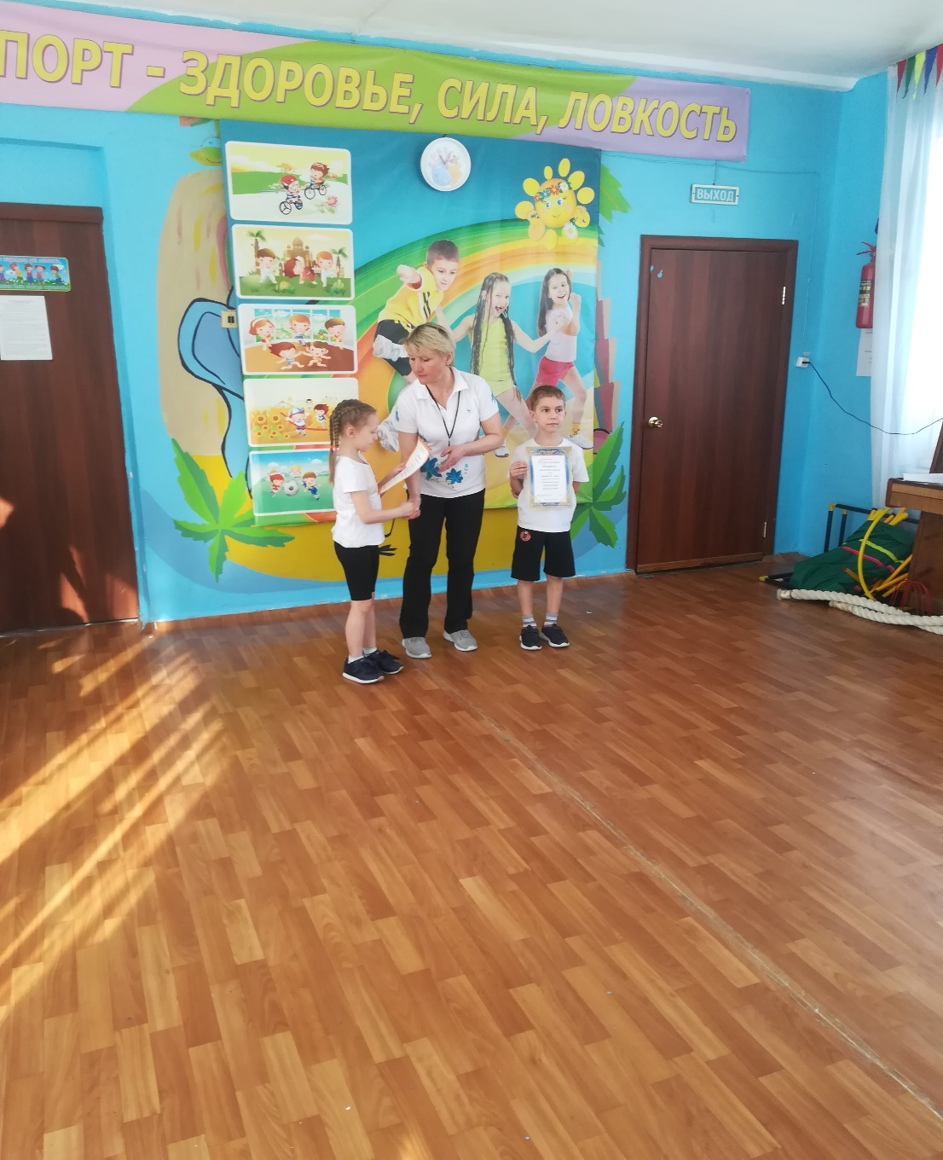 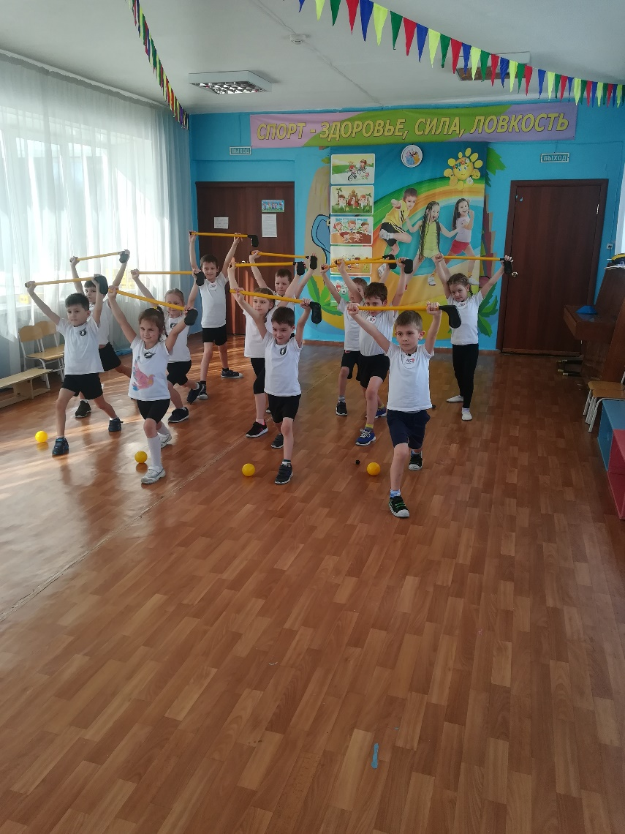

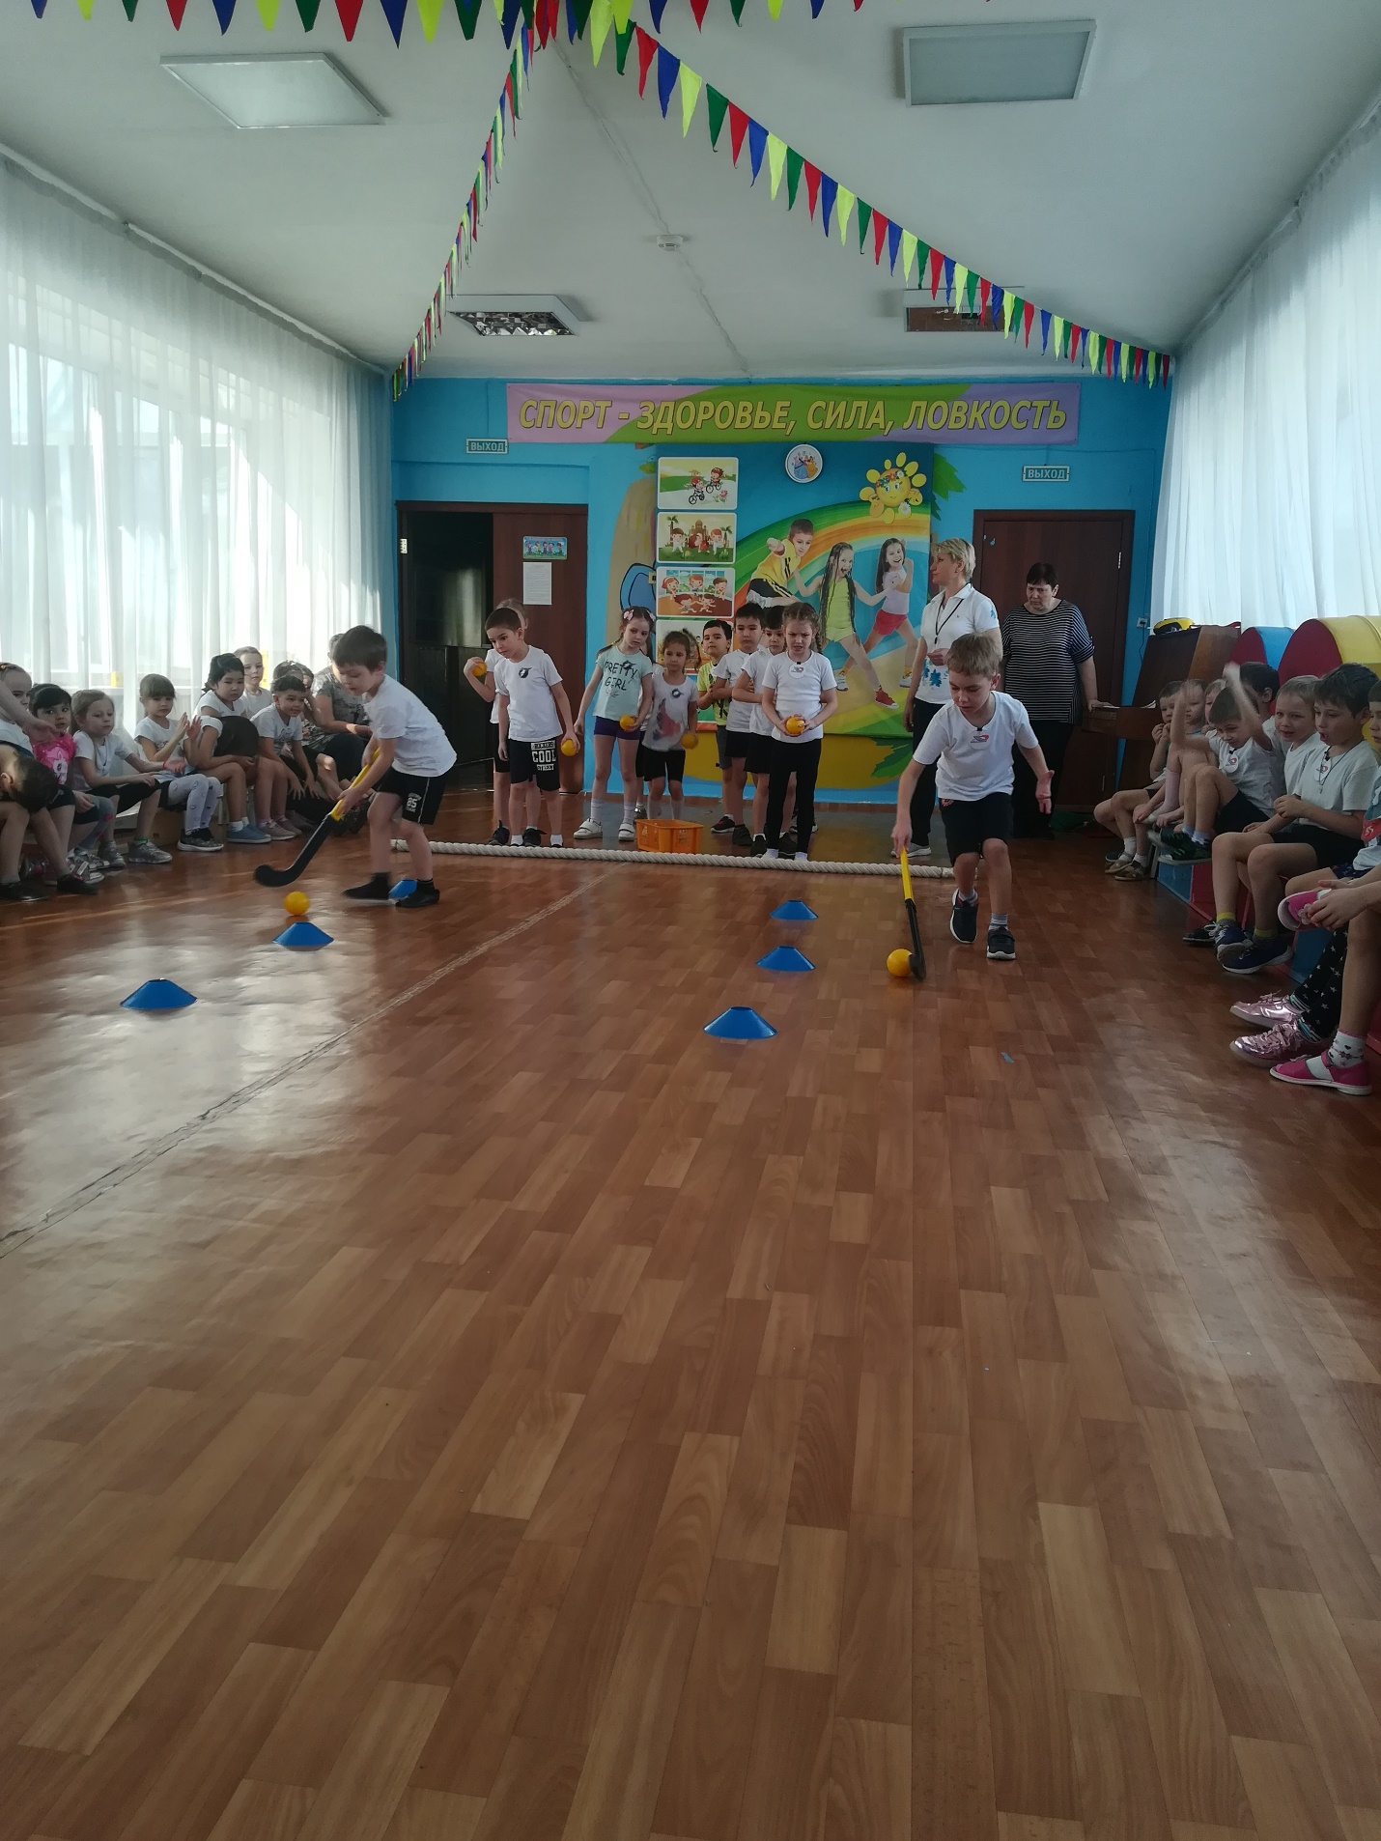

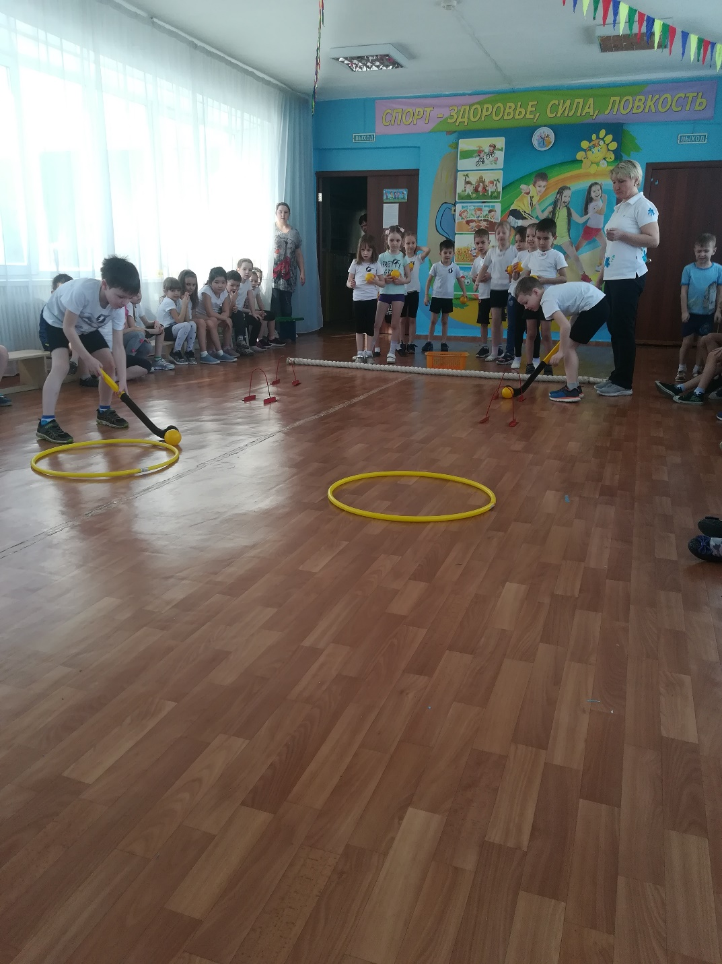

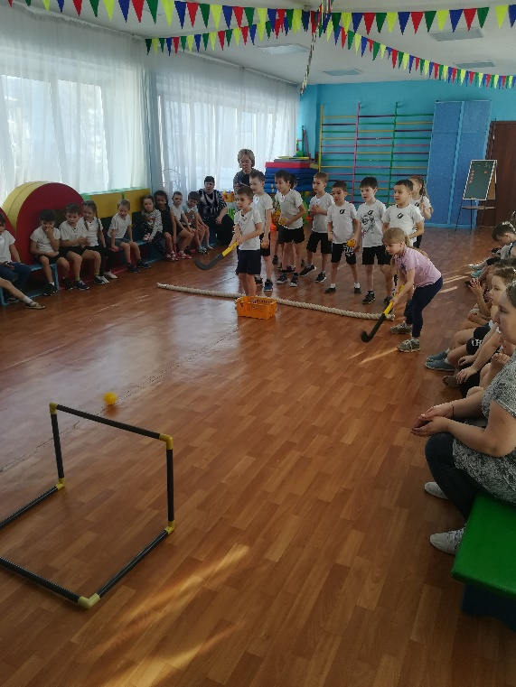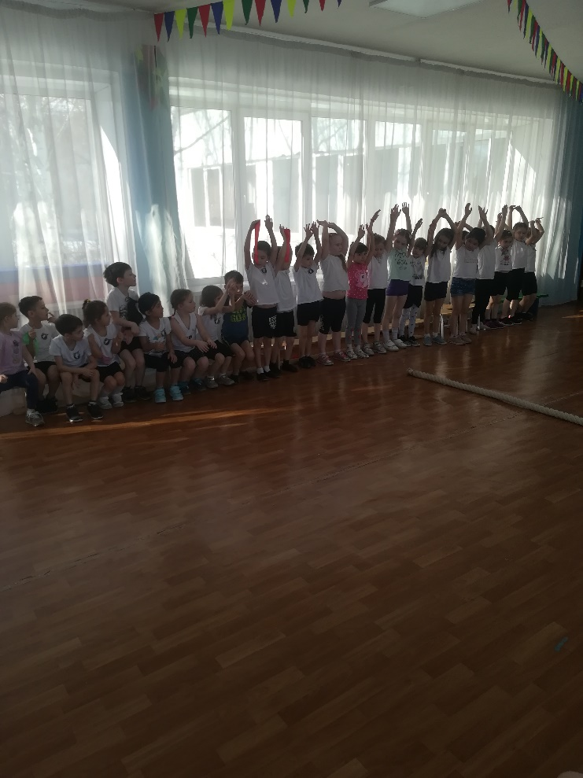

В перерыве между эстафетами болельщики пустили «Байкальскую волну».

Желаем участникам Чемпионата запоминающихся матчей, а команде РФ заслуженных побед!